Конспект занятия по развитию речи в средней группе на тему:
«Дикие животные»

Цель: Усвоить названия животных; закрепить представления о жизни диких животных, их среде обитания, вида, образе жизни.
Задачи:
-развивать познавательные интересы;
-обогащать словарный запас по данной теме;
-учить выделять отличительные признаки диких животных, составлять описательные рассказы про животных, правильно выражать свои мысли;
-развитие связной речи, совершенствование грамматического строя речи;
-активизация словаря признаков по теме «Дикие животные»;
-воспитывать умение выслушивать, бережно относиться к животным.
Предварительная работа: чтение рассказов про диких животных: «Неслух» Н.Сладков, «Отчего у лисы длинный хвост» Н. Сладков, «Чем кролик на зайца похож» И. Акимушкин, «Белка» И. С. Соколов-Микитов; рассматривание иллюстраций диких животных, отгадывание загадок.
Материал:
Картотека загадок, дидактические игры, иллюстрации зимнего леса, волка и сундука. (В конспекте всё есть.)

Ход занятия:
Сейчас я вам загадаю загадку. Отгадав ее, вы узнаете тему занятия:
Кто живет в лесу? (животные). А какие именно? (дикие).
А сейчас, отгадав загадку, вы узнаете, кто пришел к нам в гости:
Серый я, живу в лесу, знаю рыжую лису.
Песню грустную тяну, громко вою на луну (Волк)
Правильно, это волк. Ребята, посмотрите, что у волка? (письмо).

Интересно, что же там написано, давайте прочитаем:
Срочно приходите, срочно помогите. Нас волшебник напугал. Нас он всех заколдовал.
Мы забыли, кто мы есть. Что нам пить и что нам есть.
Поскорее приходите, Помогите, помогите! (жители леса)
Как думаете, кто же нам прислал письмо? (животные)
В.: Что же с ними случилось? (Беда. Волшебник напугал и заколдовал их. Животные забыли кто они есть)
В.: Как вы думаете, мы сможем помочь лесным животным? (да)
В.: Тогда мы с вами отправляемся в лес. (появляется иллюстрация с лесом)
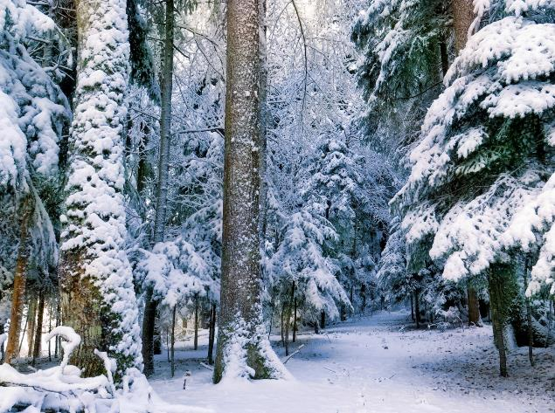
Куда мы с вами попали? (в лес). Какое время года здесь? (зима).
Опишите лес. (красивый, зимний, снежный, в лесу тихо.
Ребята, скажите, кто живет в лесу? (ежик, лиса, медведь ,волк, белка, заяц, лось)
Как мы можем назвать этих животных одним общим словом? (дикие)
Как вы думаете, если мы с вами зимой отправимся в лес, мы увидим этих животных? (нет).Почему вы так думаете? (животные зимой спят)
Ребята, а волк еще помимо письма передал нам загадку:
Большой ящик, на нем крышка. И висит ещё замок.
Царь хранит в нем золотишко, чтоб украсть никто не смог. (сундук)
Что такое сундук? Ребята, сундук - изделие корпусной мебели с откидной или съёмной верхней крышкой, используется как ёмкость для хранения предметов обихода, драгоценностей и других ценных вещей. Посмотрите как выглядит сундук. (показ картинки).
Этот сундук оставил злой Волшебник.
Он приготовил для нас испытания, и в сундук положил послание, давайте посмотрим что там за задания:
ПЕРВОЕ ЗАДАНИЕ: нужно отгадать загадки, чтобы расколдовать животных:
По снегу бежит петляет, к лету шубку он меняет.
На снегу его не видно, волку и лисе обидно (заяц).
Пышный хвост торчит с верхушки, что за странная зверушка?
Щелкает орехи мелко, ну конечно это (белка).
День и ночь по лесу рыщет, день и ночь добычу ищет.
Ходит-бродит он молчком, уши серые торчком (волк).
Хвост пушистый, мех золотистый,
В лесу живет, вдеревне кур крадет (лиса).
Косолапый и большой, спит в берлоге он зимой.
Любит шишки, любит мёд, ну-ка, кто же назовет? (медведь)
Сердитый недотрога живет в глуши лесной.
Иголок очень много, а нитки не одной (ёжик)
Он из леса вышел снова, не олень и не корова.
Повстречаться нам пришлось, познакомьтесь это (лось)
А что общего есть у всех зверят. (У всех животных есть голова, морда, лапы, хвост).
А чем покрыто тело животных? (Тело животных покрыто шерстью).
А вот и ВТОРОЕ ЗАДАНИЕ от злого Волшебника:

Дидактическая игра: «Какое животное»?
Расскажите, пожалуйста, а какая лиса - хитрая, рыжая, пушистая
Какой волк - злой, голодный, хищный, серый
Какой заяц - длинноухий, ловкий, трусливый, зимой белый, а летом серый
Какой медведь - неуклюжий, бурый, большой, мохнатый.
Какой лось - длиннорогий, длинноногий, у него есть копыта
Какой ежик - маленький, колючий, может сворачиваться в комочек.
ТРЕТЬЕ ЗАДАНИЕ: У всех животных есть свои детишки! А вы знаете кто у кого?

Игра «У кого кто?» (дети договаривают)
За мамой волчицей топали… Кто? (Волчата.)
За мамой лисицей крались… Кто? (Лисята.)
За мамой ежихой катились… Кто? (Ежата.)
За мамой медведицей шли… Кто? (Медвежата
За мамой бельчихой скакали… Кто? (Бельчата.)
За мамой зайчихой прыгали… Кто? (Зайчата.)
За мамой лосихой шли… Кто? (Лосята.)
- Ребята, а правда что заяц живет в норе? (Нет. У зайца дома нет, он спит под кустом, под елкой в сугробе).
ЧЕТВЕРТОЕ ЗАДАНИЕ: нужно рассказать, кто где живет.

Игра «Где кто живет?» (дети договаривают)
Лиса живет - в норе.
Белка - в дупле.
Медведь зимой спит -в берлоге.
Волк живет -в логове.
Еж спит -в норе.
Заяц -под кустом.
А сейчас давайте поиграем с вами в игру

Дидактическое упражнение «Кто вы?»
(Единственное и множественные числа, обращаем внимание на ударение)
Я медведь, а вы? (медведи)
Я заяц, а вы? (зайцы)
Я лиса, а вы? (лисы)
Я волк, а вы. (волки)
Я лось, а вы? (лоси)
Я еж, а вы? (ежи)
В письме Волка было написано, что звери забыли, что им есть и что им пить. Давайте поможем им. Вы ведь знаете, чем питаются дикие животные.

Дидактическая игра «Кто что любит?»

Расскажите, кто что любит это есть.
Заяц любит морковку, капусту,…
Белка – орешки, грибы,…
Еж любит грибы, яблоки,…
Медведь – мед, ягоды,…
Волк ловит мышей,…
Лиса охотится за мышами, зайчатами, курами,…
Посмотрите ребята, еще одно задание оставил Волшебник.
Начало предложения у нас есть, нужно закончить предложение, называя противоположное по смыслу слово.

Дидактическая игра «Закончи предложение».

Заяц зимой белый, а летом …
У зайца хвост короткий, а уши …
Еж маленький, а медведь…
Белка зимой серая, а летом…
У белки хвост длинный, а у зайца…
Белка живет в дупле, а лиса в…
Лиса хитрая, а заяц…
Заяц пушистый, а еж…
Ну, вот, наконец - то мы выполнили все задания правильно, и нам удалось прогнать злого Волшебника. Мы расколдовали всех диких животных, напомнили, как их называют, чем они питаются и всех их помирили.

